

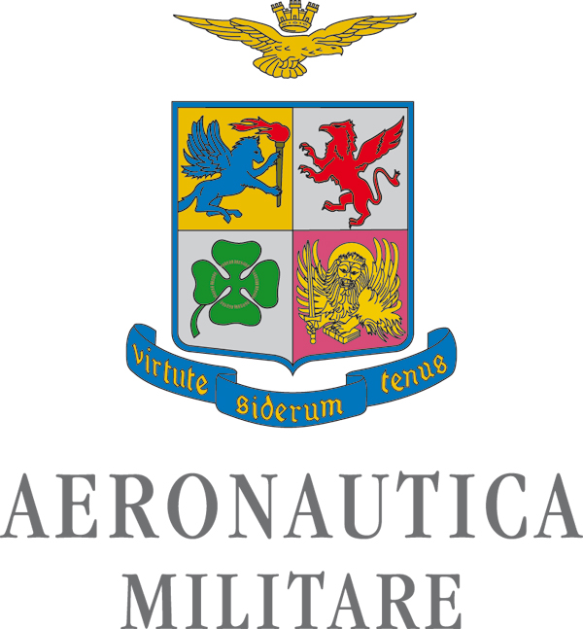

Concorso “Premio Giovanni Grillo”
Seconda Edizione – Anno Scolastico 2016 – 2017
“La memoria è una ricostruzione del passato che coinvolge tutti i membri di una società e dal racconto del passato non dipende soltanto l’identità presente di un popolo, ma anche il suo progetto per il futuro. E la scuola è il luogo dove si formano le coscienze e si trasmettono i valori. Da qui la mia idea progettuale di un concorso rivolto alle scuole”.
Michelina Grillo
ideatrice del concorso

Art. 1
Istituzione
Il concorso, istituito da Michelina Grillo, quale premio alla memoria del padre Giovanni, militare italiano deportato nei campi di concentramento tedeschi durante l’ultimo conflitto mondiale, è realizzato in collaborazione con il Ministero dell’Istruzione, Università e Ricerca – Direzione Generale per lo Studente, la Partecipazione e l’Integrazione e con il patrocinio dell’Aeronautica Militare.

Art. 2
Destinatari
Esso si rivolge agli studenti delle Scuole Secondarie di I e di II grado dell’intero territorio nazionale e prevede 2 premi:
- uno riservato al migliore lavoro realizzato dagli studenti delle scuole secondarie di I grado;
- uno riservato al migliore lavoro realizzato dagli studenti delle scuole secondarie di II grado;

Art. 3
Modalità di Partecipazione
Gli studenti dovranno presentare dei lavori individuali o di gruppo ispirandosi e traendo spunto dal libro “Giovanni Grillo da Melissa al lager - La vicenda di un deportato calabrese”, di Gennaro Cosentino, Pubblisfera Edizioni, fruibile dal seguente link: http://issuu.com/pubblisfera/docs/libro_grillo_
I lavori individuali e/o di gruppo, partecipanti al concorso, potranno essere presentati sotto diverse forme o tipologie (saggio narrativo/poetico, opera artistica, videoclip), prendendo come riferimento e approfondendo gli aspetti ritenuti più significativi ed importanti della storia di Giovanni Grillo, nonché dell’internamento e delle persecuzioni nazifasciste perpetrate nell’ultimo conflitto mondiale, per riaffermare e difendere i valori universali della libertà e della pace che sono alla base dello sviluppo democratico della nostra Repubblica.

Art.4
Aspetti tecnici dei lavori
I lavori multimediali dovranno avere una durata massima di 3 minuti, assimilabile al modello dei trailer cinematografici, in formato .mov; .mpeg4; .avi; .wmv; .flv; .mp4 mentre gli elaborati scritti dovranno avere una lunghezza massima di quattro cartelle (carattere Times New Roman - grandezza 12, con titoli 14 - interlinea 1,5 - margini 4 sx e 3 dx).
Va indicato il titolo del lavoro.
Ogni elaborato dovrà essere accompagnato da una nota a firma del dirigente scolastico in cui siano indicati: il nome della scuola d’appartenenza con relativo codice meccanografico, l’insegnante che ha seguito la realizzazione del lavoro e degli studenti che hanno realizzato l’opera con precisazione della classe di appartenenza.
Il mancato rispetto di uno o più dei caratteri tecnici su esposti sarà causa di esclusione.

Art. 5
Termini
I lavori dovranno essere inviati entro il 5 dicembre 2016 al seguente indirizzo di posta elettronica: dgsip.ufficio3@istruzione.it I lavori che non possono essere trasmessi in formato elettronico potranno essere inviati per posta raccomandata, entro i termini indicati, alla Direzione Generale per lo Studente, la Partecipazione e l’Integrazione – Ufficio III - Viale Trastevere 76/a 00153 Roma.

Art. 6
Modalità di attribuzione premi
I premi attribuiti ai lavori che a giudizio insindacabile della Commissione saranno individuati come vincitori sono:
- 1 fotocamera digitale ad uso didattico, al lavoro primo classificato realizzato dagli studenti delle scuole secondarie di I grado;
- 1 personal computer al lavoro primo classificato realizzato dagli studenti delle scuole secondarie di II grado;
I lavori che perverranno dovranno essere inediti e non saranno oggetto di restituzione.
Art. 7
Premiazione
I premi saranno consegnati dal Comitato d’Onore il 27 gennaio 2017, nell’ambito di una manifestazione organizzata in occasione della Giornata della Memoria, di cui si darà successiva e più dettagliata comunicazione alle scuole vincitrici ed anche a quelle partecipanti.

Per qualunque informazione o chiarimento può essere contattato il sig. Roberto Frisone – Direzione generale per lo studente, la partecipazione e l’integrazione alla seguente email: roberto.frisone@istruzione.it

